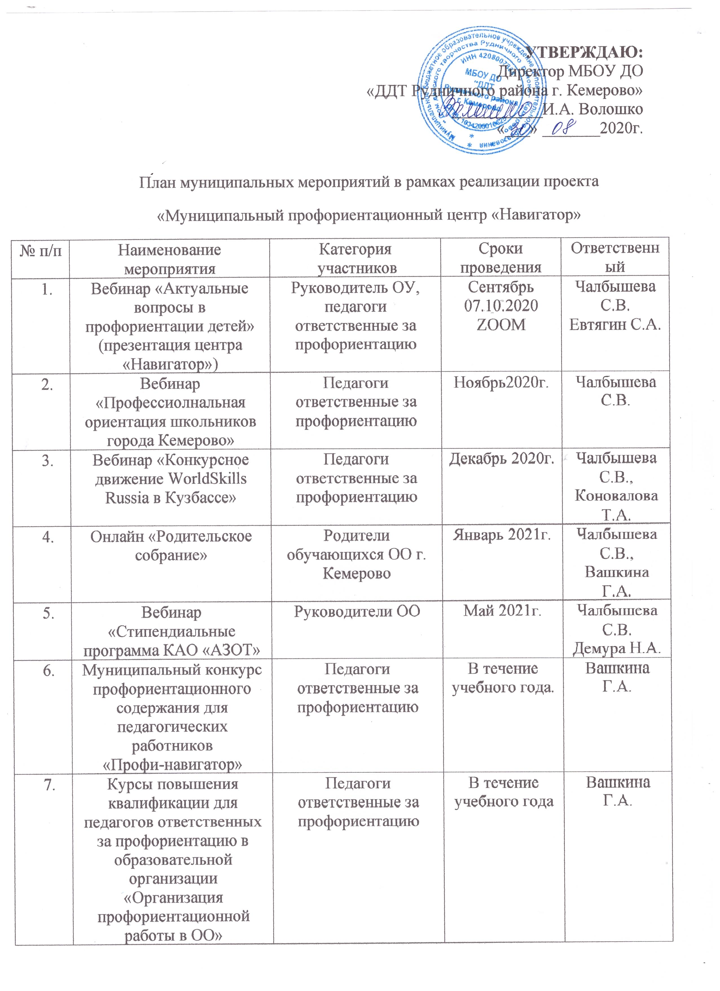

8. | Семинар «Особенности системы сетевого взаимодействия в рамках реализации проекта «Муниципальный профориентационный центр «Навигатор»  (отчет о реализации проекта) | Руководитель ОУ, педагоги ответственные за профориентацию | Апрель  2021г. | Чалбышева С.В.
9. | Единый день выбора профессии | ОО г.Кемерово | Март, май 2021г. | Чалбышева С.В.
10. | Заочный муниципальный фестиваль - конкурс современных профессий «Навигатор» | Дошкольные образовательные организации г. Кемерово (дошкольники  5-7 лет) | Февраль-март  2021г. | Чалбышева С.В.
11. | Заочный муниципальный фестиваль конкурс современных профессий «Навигатор» | Образовательные организации  г. Кемерово (Дошкольники, школьники 1-11 класса) | Февраль-март  2021г. | Чалбышева С.В.
12. | Профориентационный интенсив в формате ТЕД – конференции  по сферам деятельности: | ОО г. Кемерово  (школьники 8-11 кл.) | В течение учебного года | Чалбышева С.В.
 | химическое производство
 | предпринимательство
 | творческие профессии
 | силовые структуры, юриспруденция
13. | Профессиональные пробы | ОО г. Кемерово  (школьники 8 - 11 кл.) | В течение учебного года | Чалбышева С.В.
14. | Профориентационные экскурсии | ОО г. Кемерово  (школьники 4 - 11 кл.) | В течение учебного года | Чалбышева С.В.
15. | Мастер-классы | ОО г. Кемерово | В течение учебного года | Чалбышева С.В.
16. | Профориентационные пробы для начальных классов | ОО г. Кемерово | Март, апрель 2021г. | Чалбышева С.В.
17. | Конкурс по профориентации школьников «Профессиональный старт»  по 3 команды от района. | Заводский и Кировский районы;  Рудничный район Ленинский и Центральный районы | 17.06.2021г. в 11.00  11.06.2021г. в 11.00; 16.06.2021г. в 11.00 | Чалбышева С.В.
18. | Профильные смены:  1. Профильная смена для учащихся 8-10 классов при поддержке Кузбасского медицинского колледжа;  2. Профильная смена при поддержке колледжа предпринимательских и цифровых технологий | по направлению «Фармация»  по IT-направлению | (7-11 .06.2021г. в 10.00)  (7-11.06.2021г. в 10.00) | Чалбышева С.В.
19. | Онлайн-конкурс на основе атласа новых профессий  «Твой профессиональный выбор» | ЛДП образовательных организаций города Кемерово | 15.06.2021г. | Чалбышева С.В.

